«Внеурочное мероприятие по финансовой грамотности»

Дополнительная общеобразовательная общеразвивающая программа
Экономист на кухне

Возраст обучающихся:14-15 лет
Срок реализации программы: 1 год, 36 часа

Уровень сложности: общекультурный, базовая

Автор-составитель программы:
Куваева Евгения Викторовна,
учитель химии высшей категории
МБОУ «Средняя общеобразовательная школа №22» г. Калуги

Калуга, 2023

ПАСПОРТ ПРОГРАММЫ

Полное название программы | Дополнительная общеобразовательная общеразвивающая программа  Экономист на кухне
Автор-составитель программы, должность | Куваева Е.В., учитель химии высшей категории
Адрес реализации программы | г. Калуга ул. Хрустальная, 2
Вид программы | - по степени авторства: авторская,  - по уровню сложности: базовая
Направленность | социально-гуманитарная, профориентационная
Срок реализации, объём | 1год, 36 часов
Возраст учащихся | от 14 до 15 лет
Название объединения | социально-гуманитарная
Краткая аннотация | Рекомендована для использования в системе дополнительного образования общеобразовательных организации среднего и старшего школьного возраста, способствует профессиональному выбору обучающихся

КОМПЛЕКС ОСНОВНЫХ ХАРАКТЕРИСТИК ПРОГРАММЫ

1.1 Пояснительная записка

Дополнительная общеобразовательная общеразвивающая программа «Экономика на кухне» имеет финансовую направленность, так как создана для удовлетворения интереса детей, приобретения ими практических навыков. Программа способствует формированию представлений о дальнейшем выборе путей получения образования в сфере обслуживания, подготовке к самостоятельной жизни и конкретным видам труда. Вопросы расчета стоимости продуктов питания и выбора «правильных» продуктов, способствуют здоровому образу жизни и становятся все более актуальным в жизни современного человека. Особенно актуальным является финансовая грамотность населения. Финансовая грамотность предполагает способность реагировать на постоянно изменяющиеся личные и внешние социально-экономические и политические обстоятельства. Понятие финансовой грамотности определяется как умение эффективно использовать знания и навыки по управлению финансовыми ресурсами. Комплекс знаний об основах здорового образа жизни, рационального питания и умение распоряжаться своими финансами способствует воспитанию подготовленного к самостоятельной жизни нравственно здорового поколения, формирует уверенность в своих силах и способность воспринимать мир как единое целое.
Направленность программы: финансовая
Вид программы: авторская, базовая
Язык реализации программы: официальный язык Российской федерации – русский Перечень нормативных документов:
Программа разработана в соответствии со следующими нормативными документами:
- Федеральный закон «Об образовании в Российской Федерации» от 29.12.2012 № 273-ФЗ.
- Федеральный закон от 31 июля 2020 г. N 304-ФЗ «О внесении изменений в Федеральный закон «Об образовании в Российской Федерации» по вопросам воспитания обучающихся».
- Распоряжение Правительства Российской Федерации от 31 марта 2022 года № 678-
р. Концепция развития дополнительного образования детей до 2030 год.
- Постановление Главного государственного санитарного врача РФ от 28 сентября 2020 г. №28 «Об утверждении санитарных правил СП 2.4.3648 – 20 «Санитарно – эпидемиологические требования к организациям воспитания и обучения, отдыха и оздоровления детей и молодежи».
- Приказом Министерства просвещения РФ от 27.07.2022 № 629 «Об утверждении порядка организации и осуществления образовательной деятельности по дополнительным общеобразовательным программам».
- Распоряжение Правительства Российской Федерации от 29.05.2015 № 996-р
«Стратегия развития воспитания в Российской Федерации на период до 2025 года»
- Постановление Правительства Калужской области от 29 января 2019 года № 38 «Об утверждении государственной программы Калужской области «Развитие общего и дополнительного образования в Калужской области». Подпрограмма «Дополнительное образование» государственной программы Калужской области «Развитие общего и дополнительного образования в Калужской области».

Актуальность программы Данный курс соответствует основным направлениям социально-экономического развития страны и Калужского региона, важен потому, что одна из главных проблем современного общества – это отсутствие финансовой грамотности, которая выражается в неумении граждан строить долгосрочные финансовые планы, формировать финансовое благополучие своей семьи, грамотно оценивая возможные риски, повышать качество собственной жизни соответствует государственному социальному заказу. Финансовая грамотность оказывает влияние на жизнь каждого человека, так как позволяет обеспечить себя и свою семью, укрепить будущее своих детей. В настоящее время на рынке предлагается большое разнообразие товаров и услуг, становиться все труднее сделать правильный выбор. Так же, исторически сложилось, что у детей школьного возраста не формировали финансовую грамотность до окончания школы, поэтому в настоящее время эта проблема становиться особенно актуальна. Одной из главных сторон жизни человека является обеспечение себя питанием, приготовление пищи и расчет расходов семейного бюджета на покупку продуктов питания. Формирование умений расчета стоимости домашних блюд, выбора и покупки продуктов для этого – важный раздел экономики ведения домашнего хозяйства.
Отличительной особенностью программы является то, что практическая и теоретическая деятельность учащихся носит творческий характер, способствует приобретению и активному использованию знаний, формированию основ финансовой грамотности, программа нацелена на помощь учащимся в выборе будущей профессии. Они учатся подбирать продукты для приготовления различных блюд, правильно выбирать способ обработки, организации при приготовлении пищи, экономическим расчётам.
Новизна программы: программы состоит в личностно-ориентированном обучении, в использовании межпредметных взаимодействий, в использовании практико – ориентированных занятий, применении различных активных современных форм обучения.
Для каждого обучающегося создаются условия необходимые для раскрытия и реализации его способностей с использованием различных методов обучения и современных педагогических технологии: метод проектов, исследовательские методы, информационные технологии обучения, метод кейсов, круглые столы, финансовые бои, выступления, групповая и индивидуальная работа. Это создает базу для самостоятельного успешного усвоения новых знаний, при которых каждый обучающийся прилагает собственные творческие усилия и интеллектуальные способности.
Педагогическая целесообразность: программы заключается в том, она отвечает потребностям общества и образовательным стандартам общего образования в формировании компетентной творческой личности. Программа носит сбалансированный характер и направлена на развитие финансовой культуры обучающихся. Содержание программы определяется с учётом возрастных особенностей обучающихся, широкими возможностями социализации в процессе общения.
Адресат программы. Программа ориентирована на дополнительное образование обучающихся среднего возраста 14-15 лет. В этом возрасте дети начинают проявляться интерес к наукам. В этот период происходит становление начального этапа созревания личности, который характеризуется выраженным познавательным интересом, развитием теоретического мышления, самовоспитанием, развитием умения рефлексировать. Важной задачей становиться формирование у обучающихся адаптации к быстро изменяющимся условиям социально - экономической жизни. С целью помочь в этом подрастающему поколение и была создана эта программа.
Получение образования обучающихся с ограниченными возможностями здоровья может быть организовано совместно с другими обучающимися. Количество обучающихся с ограниченными возможностями здоровья устанавливается из расчета не более 3 обучающихся при получении образования с другими учащимися.
Состав группы, особенности набора постоянный, одновозрастные группы
Объем программы 36 ч, 36 недели
Сроки освоения программы 1 год
Режим занятий Общее количество учебных часов, запанированное на изучение программы 36 ч, 1 раз в неделю
Формы обучения: очная, групповая, индивидуальная. Программа может быть реализована в очно-заочной форме и дистанционно с помощью Интернет-ресурсов.
Форма организации образовательной деятельности: групповая - лаборатория, индивидуальная, лекционно-семинарское занятие, практическое занятие, беседа, конференция, игра, квест, круглый стол, экономический бой.
Формы проведения занятий: комбинированные, теоретические, практические, мастерские.

1.2 Цель и задачи программы

Цель программы: это формирование у обучающихся глубокого и устойчивого интереса к вопросам экономики, в том числе экономики домашнего хозяйства, в частности расчета стоимости – калькуляции блюд для домашнего питания семьи, приобретение необходимых практических умений и навыков.
Задачи программы:
Обучающие:
расширение кругозора обучающихся;
− повышение их интереса к экономике и развитие внутренней мотивации через формирование представлений об основных принципах экономической жизни общества окружающих человека в повседневной жизни;
- понимание причин и последствий изменения доходов и расходов семьи, о роли государства в экономике семьи;
- понимать и правильно использовать экономические термины;
- освоить приёмы работы с экономической информацией, её осмысление; проводить простые финансовые расчёты.
− подготовка обучающихся, ориентированных на гуманитарный профиль обучения, к усвоению материала повышенного уровня сложности по экономики.
Развивающие:
- развить практико-деятельных умений в области кулинарии, умения самостоятельно приобретать и применять знания на практике использования полученных знаний на практике;
- развитие творческих способностей;
- овладеть умением поиска различных способов решения финансовых проблем и их оценки;
- овладеть умением осуществлять краткосрочное и долгосрочное планирование поведения в сфере финансов;
Воспитательные:
- побуждение интереса к изучению мира экономики и финансов;
- воспитание бережного отношения ко всем видам собственности (личной и общественной), семейному и общественному достоянию, материальным ресурсам;
-воспитание дисциплинированности, ответственности, самоорганизации, целеустремленности, привития аккуратности и опрятности;
- воспитание уважения к чужому мнению.
1.3 Содержание программы. Учебно-тематический план

Учебный план

№  п/п | Наименование разделов и тем | Количество часов
№  п/п | Наименование разделов и тем | всего | теория | практика
1. | Введение. Основные финансово-экономические понятия. | 2 | 1 | 1
2. | Управление денежными средствами | 4 | 2 | 2
3. | Введение в бухгалтерию питания | 6 | 2 | 4
4. | Основы рационального питания | 4 | 2 | 2
5. | Ценообразование  продуктов питания. | 2 | 1 | 1
6. | Основы калькуляция блюд | 4 | - | 4
7. | Составление технологических карт | 4 | 2 | 2
8. | Кулинарная мозаика | 8 | - | 8
 | Итоговое занятие | 2 | - | 2
 | Итого | 36 | 10 | 26

№ | Наименование разделов | Объем часов
№ | Наименование разделов | Всего часов | В том числе
№ | Наименование разделов |  | теория | практика
1 | 2 | 3 | 4 | 5
1. | Введение. Основные финансово-экономические понятия. | 2 | 1 | 1
1.1 | Вводное занятие. Игры на командообразование | 1 | 0 | 1
1.2 | Потребности и расходы. Доходы семьи. Платежные средства. | 1 | 1 | 0
2. | Управление денежными средствами | 4 | 2 | 2
2.1 | Наличные и безналичные средства. | 2 | 1 | 1
2.2 | Безопасность платежей | 2 | 1 | 1
3. | Введение в бухгалтерию питания | 6 | 2 | 4
3.1 | Основные понятия бухгалтерии | 2 | 1 | 1
3.2 | Домашняя бухгалтерия при приготовлении блюд | 1 | 0 | 1
3.3 | Виды учета | 2 | 1 | 2
4. | Основы рационального питания | 4 | 2 | 2
4.1 | Рациональное питание | 1 | 1 | 0
4.2 | Расчет энергетической ценности блюд | 1 | 0 | 1
4.3 | Суточные нормы питания и энергетические потребности | 2 | 1 | 1
5. | Ценообразование продуктов питания | 2 | 1 | 1
5.1 | Цена: понятие, назначение, виды | 1 | 1 | 0
5.2 | Ценообразование | 1 | 0 | 1
6. | Основы калькуляции блюд | 4 | 0 | 4
6.1 | Калькуляция: определение, назначение | 1 | 0 | 1
6.2 | План-меню, его содержание и назначение | 1 | 0 | 1
6.3 | Калькулирование цен на блюда домашней кухни | 1 | 0 | 1
6.4 | Решение задач на расчет необходимого количества продуктов для приготовления блюд | 1 | 0 | 1
7. | Составление технологических карт блюд | 4 | 2 | 2
7.1 | Понятие технологической карты, способы составления | 2 | 1 | 1
7.1 | Сборники рецептур, пищевая ценность | 2 | 1 | 1
8. | Кулинарная Мозаика | 8 | 0 | 8
8.1 | Составление плана-меню и расчет стоимости блюд повседневной домашней кухни | 4 | 0 | 4
8.2 | Составление плана-меню и расчет стоимости блюд праздничного домашнего стола | 2 | 0 | 2
8.3 | Расчет стоимости блюд национальной кухни | 2 | 0 | 2
8.4 | Поход в ресторан. Расчет стоимости ресторанных блюд | 2 | 0 | 2
 | Итоговое занятие | 2 | 0 | 2

Содержание учебного плана
- Введение. Основные финансово-экономические понятия.
Теория. Значение понятий: эмиссия денег, денежная масса, покупательная способность денег, Центральный банк, структура доходов населения, структура доходов семьи, структура личных доходов, человеческий капитал, благосостояние семьи, контроль расходов семьи, семейный бюджет: профицит, дефицит, личный бюджет.
Практика. Игра – практикум «Калейдоскоп понятий»
Форма работы: беседа, игра, групповая работа
- Управление денежными средствами.
Теория. Происхождение денег. Источники денежных средств семьи. Контроль семейных расходов. Построение семейного бюджета. Способы увеличения семейных доходов с использованием услуг финансовых организаций. Как осуществлять финансовое планирование на разных жизненных этапах
Практика. Игра – практикум «Расчет семейного бюджета»
Форма работы: беседа, объяснение, рассказ, практикум, игра.
- Введение в бухгалтерию питания.
Теория. Основные понятия бухгалтерии. Основы бухгалтерского учета в организации питания. Понятие документооборота, формы документов, применяемых в организациях питания, их классификация. Требования, предъявляемые к содержанию и оформлению документов.
Практика. Домашняя бухгалтерия при приготовлении блюд. Виды бухгалтерского учета.
Сюжетно - обучающая ролевая игра: «Главный бухгалтер»
Форма работы: беседа, объяснение, рассказ, практикум, игра.
- Основы рационального питания.
Теория. Понятие энергетической и пищевой ценности продуктов питания. Суточные нормы питания для разных возрастных групп. Состав пищи. Микро- и макроэлементы.
Основы диетологии. Лечебные столы.
Практика. Решение практических задач на расчет энергетической калорийности блюд домашней кухни. Расчет энергетической калорийности фаст-фуда. Решение кейсов.
Форма работы. беседа, объяснение, рассказ, практикум, игра.
- Ценообразование продуктов питания.
Теория. Понятие цены, ее элементы, виды цен.
Практика. Как образуется цена на продукты питания. Практическая работа по формированию цены на продукты.
Форма работы. Практикум: Изготовление «Карманного сборника рецептур любимых блюд»
- Основы калькуляции блюд.
Практика. Калькуляция: определение, назначение для приготовления блюд. План-меню, его содержание и назначение. Практическое занятие: Калькулирование цен на блюда домашней кухни. Решение задач на расчет необходимого количества продуктов для приготовления блюд домашней кухни: борщ, суп гороховый, рассольник, мясо тушеное с овощами, блины с мясом, пирожки с начинкой из яйца с зеленым луком, с печенью, с творогом.
Форма работы. Практикум: мастерская «Бухгалтер – кулинар»
- Составление технологических карт блюд.
Теория. Понятие технологической карты, способы составления. Показатели кулинарной продукции, кулинарные термины (нарезка, панирование, варка, припускание, тушение и т.д.). Понятие полуфабрикатов.
Практика. Игра «Выбор Шеф- повара». Составление технологических карт, Пополнение «Сборники рецептур любимых блюд», расчет пищевой ценности блюда.
Форма работы. Ролевая – сюжетная игра.
- Кулинарная мозаика.
Теория. Повторение
Практика. Игра «Семейный бюджет, часть расходов – питание». Составление плана-меню и расчет стоимости блюд повседневной домашней кухни – блюда на выбор. Составление плана-меню и расчет стоимости блюд праздничного домашнего стола: Новогодний стол, день рождения, юбилей.
Расчет стоимости блюд национальной кухни: традиционные блюда русской кухни, блюда кавказской кухни, экзотические блюда.
Сюжетно – ролевая игра: «Поход в ресторан. Расчет стоимости ресторанных блюд» что входит в состав ресторанного чека?
Форма работы. беседа, объяснение, рассказ, практикум, игра.

1.4 Планируемые результаты

Планируемые результаты программы:
Предметные:
- приобретут начальные знания в области экономики, познакомятся с понятиями: денежные средства, калькуляция, бухгалтерия, суточные нормы питания т.д.
- научаться рассчитывать стоимость блюд для домашней кухни;
- научаться составлять план- меню, составлять технологическую карту.
Метапредметные:
- нахождение различных вариантов решении финансовых проблем и оценивание последствий этих проблем;
- умение осуществлять планирование своего финансового поведения;
- установление причинно-следственных связей между социальными и финансовыми явлениями и процессами;
- умение осуществлять прогноз в сфере личных и семейных финансов и оценивать последствия своих действий и поступков.
Личностные:
- осознанная ответственность за принятие решений в сфере личных финансов;
- способность к финансово- экономическому образованию и самообразованию во взрослой жизни;
- научатся проявлять творческую активность, инициативность и самостоятельность;
- приобретут готовность и способность к саморазвитию и самообразованию на основе мотивации к обучению и познанию;
- сформируют ответственное отношение и уважительное отношения к труду;
-сформируют способность работать в сотрудничестве с членами группы;
- заинтересованность в развитии экономики страны, в благополучии и процветании своей Родины.

РАЗДЕЛ 2. «КОМПЛЕКС ОРГАНИЗАЦИОННО-ПЕДАГОГИЧЕСКИХ УСЛОВИЙ»

2.1 Календарный учебный график

Календарные учебные графики к дополнительной общеразвивающей программе представлены в Приложении 1.
Календарные учебные графики составляются на каждую учебную группу.

2.2 Условия реализации программы

Реальная и доступная совокупность условий реализации программы информационные, методические и иные ресурсы:
материально-техническое обеспечение
Наименование специализированных аудиторий, кабинетов, лабораторий | Наименование оборудованных учебных кабинетов, объектов для проведения практических занятий с перечнем основного оборудования
Учебная аудитория для проведения лекционных и практических занятий | Учебная аудитория для проведения лекционных и практических занятий, оснащенная мебелью на 15 посадочных мест. Оборудование:  компьютер (ноутбук) для детей и преподавателя – 8 шт.;  Оборудование:  − планшет; магнитная доска; маркеры и магниты для доски; проектор; принтер; сканер; ксерокс; доступ в сеть Интернет; флеш-накопители для записи результатов занятий.

Учебно-методическое обеспечение программы
- В состав учебно-методического комплекта к программе входят: учебные и методические пособия;
- раздаточные материалы (таблицы, схемы) видео- и аудиоматериалы;
- компьютерные программы.

Кадровое обеспечение:
Обучение осуществляется высококвалифицированными преподавателями-практиками, имеющими опыт обучения детей по программам дополнительного образования.
Для реализации программы в плане проведения практических и лекционных занятий требуется один преподаватель, имеющий высшее педагогическое образование, педагог дополнительного образования, педагог-психолог, обеспечивающий психологическое сопровождение программы.

2.3 Формы аттестации
Виды контроля:
входной - проводится перед началом работы и предназначен для определения стартового уровня возможностей, обучающихся;
текущий, проводимый в течение учебного года в процессе освоения обучающимися программы;
промежуточный - предназначен для оценки уровня и качества освоения обучающимися программы, либо по итогам изучения раздела/темы, либо в конце определенного периода обучения – полугодия;
итоговый - осуществляется по завершению всего периода обучения по программе.
Формы отслеживания результатов:
-текущий контроль: участие в ролевых и деловых играх, решение кейсов;
-промежуточный контроль: тестирование, практические работы, опросы;
- итоговый контроль: проект по финансовой грамотности

Время проведения | Цель проведения | Форма контроля
Входной контроль
В начале учебного года | Определение уровня развития учащихся, их способностей | Беседа, опрос,  тестирование, анкетирование
Текущий контроль
В течение всего учебного года | Определение степени усвоения обучающимися учебного материала.  Определение готовности детей к восприятию нового материала. Повышение ответственности и заинтересованности обучающихся в обучении. Выявление  отстающих и опережающих обучение. Подбор наиболее эффективных методов и средств обучения | Педагогическое  наблюдение, опрос,  участие в ролевых и деловых играх, решение кейсов
Итоговый контроль
В конце учебного года или курса | Определение изменения уровня развития детей, их творческих способностей. Определение результатов обучения. Ориентирование обучающихся на дальнейшее обучение. Получение сведений для совершенствования образовательной программы и методов обучения. | Выставка исследовательских проектов

Данная программа не предусматривает выдачу документа об обучении.

2.4 Оценочные материалы

Критерии | Показатели | Диагностическое средство | Формы фиксации | Сроки проведения
Уровень формирования познавательного потенциала в освоении программы | 1.Усвоение теоретического материала программы  2.Качество выполненных практических работ  3.Интерес к обучению  4.Достижения обучающихся | 1. Тестирование 2. Практические самостоятельные (лабораторные работы) 3.Педагогическое наблюдение | Индивидуальный лист оценки | В течение периода обучения
2 Практические работы | 1. Качество выполненных практической работ  2. Составление плана и предоставление отчета о проделанной работе  3.Самостоятельность выполнения работы | 1. Педагогическое наблюдение  2. Защита работы | Индивидуальный лист оценки | В течение периода обучения

2.5 Методические материалы

методы обучения и воспитания | словесный, наглядный, практический;  исследовательский, проблемный; игровой, проектный.  Воспитание убеждения, поощрения, стимулирования, мотивация, создание игровых ситуаций
педагогические технологии | Технология группового обучения, коллективного взаимообучения, дифференцированного обучения, развивающего обучения, проблемного обучения, личностно—ориентированного обучения, игровой деятельности, технология КТД, портфолио, ТРИЗ, здоровьесберегающая технология, игровая технология и др.
дидактические материалы | Наглядные, демонстративные пособия, тренажеры; подборки материалов, игр, заданий, раздаточный материал по темам и разделам, технологические карты, образцы изделий, банк творческих работ и проектов и пр.
методические разработки | Подборки разноуровневых заданий, сценарии, разработки циклов занятий по темам, разделам и т.п.

Приложение1.

Календарный учебный график
№  п /п | Раздел/Тема | Дата проведения
№  п /п | Раздел/Тема | план. | факт.
Раздел 1. Введение. Основные финансово-экономические понятия.
1. | Вводное занятие. Игры на командообразование
2. | Потребности и расходы. Доходы семьи. Платежные средства. Игра – практикум «Калейдоскоп понятий»
Раздел 2. Управление денежными средствами
3 | Наличные и безналичные средства
4 | Происхождение денег. Источники денежных средств семьи. Контроль семейных расходов.
5. | Как осуществлять финансовое планирование на разных жизненных этапах
6. | Игра – практикум «Расчет семейного бюджета»
Раздел 3. Введение в бухгалтерию питания.
7. | Основные понятия бухгалтерии.
8. | Основы бухгалтерского учета в организации питания.
0. | Домашняя бухгалтерия при приготовлении блюд
10. | Виды учета
11. | Основные бухгалтерские документы
12. | Сюжетно - обучающая ролевая игра: «Главный бухгалтер»
Раздел 4. Основы рационального питания.

13. | Рациональное питание. Основы диетологии
14. | Расчет энергетической ценности блюд
15. | Суточные нормы питания и энергетические потребности
16. | Расчет энергетической калорийности фаст-фуда. Решение кейсов
Раздел 5. Ценообразование продуктов питания.
17. | Понятие цены, ее элементы, виды цен
18. | Практикум: Изготовление «Карманного сборника рецептур любимых блюд»
Раздел 6. Основы калькуляции блюд
19. | Калькуляция: определение, назначение.
20. | План-меню, его содержание и назначение.
21. | Решение задач на расчет необходимого количества продуктов для приготовления блюд домашней кухни: борщ, суп гороховый, рассольник и вторых блюд.
22. | Практикум: мастерская «Бухгалтер – кулинар»
Раздел 7. Составление технологических карт блюд
23. | Понятие технологической карты, способы составления
24. | Показатели кулинарной продукции, кулинарные термины (нарезка, панирование, варка, припускание, тушение и т.д.).
25. | Игра «Выбор Шеф - повара». Составление технологических карт
26. | Пополнение «Сборники рецептур любимых блюд», расчет пищевой ценности блюда.
Раздел 8. Кулинарная мозаика.
27. | Игра «Семейный бюджет, часть расходов – питание».
28. | Составление плана-меню и расчет стоимости блюд повседневной домашней кухни – блюда на выбор.
29. | Составление плана-меню и расчет стоимости блюд праздничного домашнего стола: Новогодний стол, день рождения, юбилей.
30. | Расчет стоимости блюд национальной кухни: традиционные блюда русской кухни, процент семейного бюджета
31. | Расчет стоимости блюд национальной кухни: традиционные блюда кавказской кухни, процент семейного бюджета
32. | Расчет стоимости блюд экзотической кухни, процент семейного бюджета
33. | Решение квестов по распределению семейного бюджета
34. | Сюжетно – ролевая игра: «Поход в ресторан с семьей. Расчет стоимости ресторанных блюд» Что входит в состав ресторанного чека?
35-36 | Защита проекта по курсу: «Экономист на кухне» Подведение итогов

Приложение 2.
Пример технологической карты.
ДИРЕКТОР__________________ ____________________________
« » 20 г

ТЕХНИКО-ТЕХНОЛОГИЧЕСКАЯ КАРТА №
1. ОБЛАСТЬ ПРИМЕНЕНИЯ
1.1. Настоящая технико-технологическая карта распространяется на блюдо ______________________, вырабатываемое ___________________________.

2. ПЕРЕЧЕНЬ СЫРЬЯ
2.1. Для приготовления ______________ используют следующее сырье:
___________________________ ГОСТ ____________________
___________________________ ГОСТ ____________________

2.2. Сырье, используемое для приготовления _____________________, должно соответствовать требованиям нормативной документации, иметь сертификаты соответствия и (или) удостоверения качества.

3. РЕЦЕПТУРА
3.1 Рецептура блюда
__________________________________________________________________
(наименование блюда или кулинарного изделия)

Наименование сырья | Масса брутто (г) | Масса нетто (г)
Масса | -
Выход готового блюда | -
4. ТЕХНОЛОГИЧЕСКИЙ ПРОЦЕСС
4.1. Подготовка сырья к производству блюда _____________________ производится в соответствии со «____________________________________»
4.2. _________________________________________________________

5. ОФОРМЛЕНИЕ, ПОДАЧА, РЕАЛИЗАЦИЯ И ХРАНЕНИЕ
5.1. Блюдо __________________ должно подаваться ________________
5.2 Температура подачи блюда должна быть не менее _____________ оС
5.3 Срок годности при хранении – не более ________ часов с момента окончания технологического процесса.

6. ПОКАЗАТЕЛИ КАЧЕСТВА И БЕЗОПАСНОСТИ
6.1. Органолептические показатели блюда:
Внешний вид – ______________________________________________________
Консистенция – ______________________________________________________
Цвет – ______________________________________________________________
Вкус – ______________________________________________________________
Запах – _____________________________________________________________
6.2. Физико-химические показатели:
Массовая доля сухих веществ, % (не менее) ______________________________
Массовая доля жира, % (не менее) ______________________________________
Массовая доля соли, % (не более) ______________________________________
6.3. Микробиологические показатели:
Количество мезофильных аэробных и факультативно-анаэробных микроорганизмов, КОЕ в 1 г продукта, не более ___________________________________
Бактерии группы кишечных палочек, не допускается в массе продукта, г _____
Коагулазоположительные стафилококки, не допускаются в массе продукта, г__
7. ПИЩЕВАЯ И ЭНЕРГЕТИЧЕСКАЯ ЦЕННОСТЬ

Белки Жиры Углеводы Энергетическая ценность, ккал

Ответственный разработчик ____________________________

Приложение 3.
Пример калькуляции блюда.
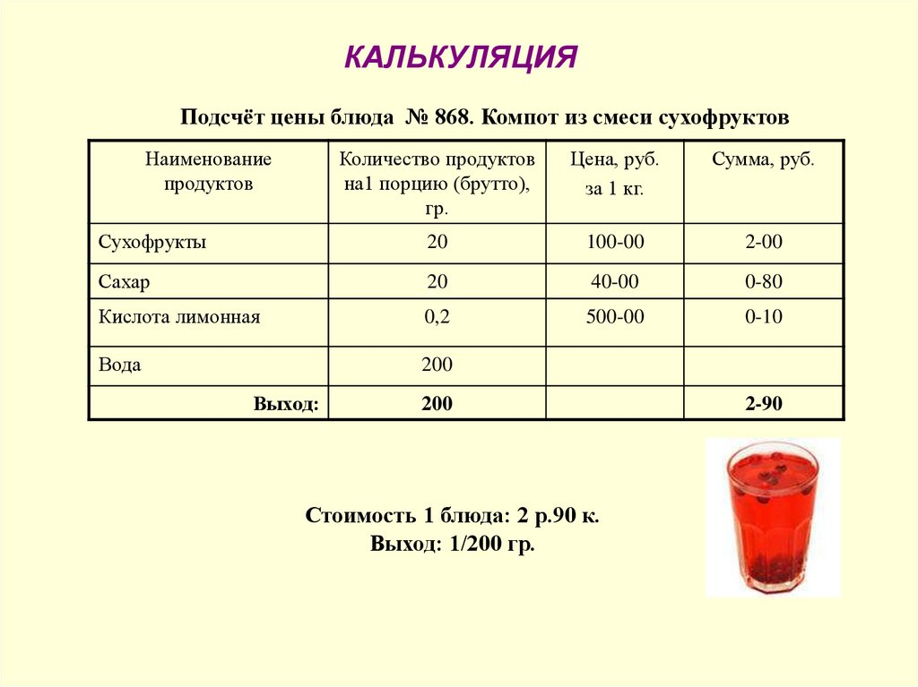
Приложение 4.
Сборник рецептур
- Запеченая свинина с овощами
- 
- 400 г свиная корейка на кости
- 300 г свежие шампиньоны
- 200 г болгарский перец
- 100 г помидоры
- 2 ст. л. оливковое масло
- по вкусу соль и перец

- Блины с семгой
 Для блинов:
Мука - около 1 стакана
Молоко - 2 стакана
Яйца - 2 шт.
Сахар - 1-1,5 ч.л.
Соль - 1 щепотка
Растительное масло - для жарки (около 2-х ст.л.)
Для начинки:
Семга с/с - 250 г
Сливочный сыр - 150 г
Огурец - 1 шт
Укроп - по вкусу и по желанию 140 кКал 35 мин.

- Блюда из птицы.

 Куриная грудка
1 штука
Панировочные сухари
1 стакан
Соль
по вкусу
Оливковое масло по вкусу

- Блюда из рыбы.
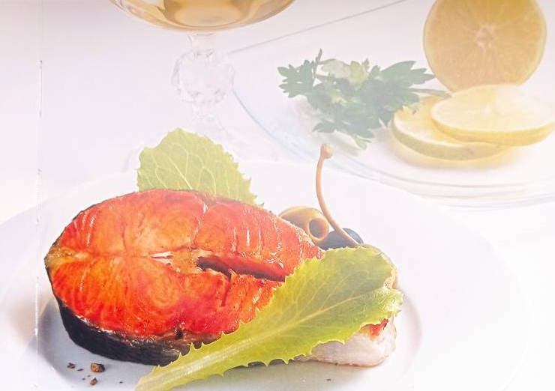Горбуша жареная на 4 порции:
Горбуша 1 шт
Приправа для рыбы
Лимон 0,5 щт
Соль, перец по вкусу
- Домашняя выпечка
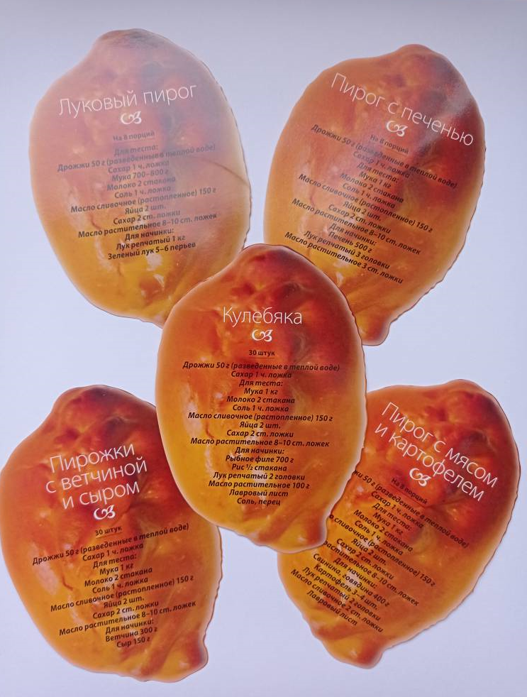

Список литературы.
- Финансовая грамотность для детей : https://www.kp.ru/edu/doshkolnoe-obrazovanie/finansovaya-gramotnost-dlya-detej/
- Рабочая тетрадь к учебному курсу. Управление личными финансами: теория и практика: учеб.-метод. пособие / под ред. А. П. Алмосова, Ю. В. Бреховой. – Волгоград: Изд-во Волгоградского филиала ФГБОУ ВПО РАНХиГС, 2013. – 80 с.
- Горячев А., Чумаченко В. Финансовая грамота. Для школьников. М., 2009.
- Потапова И.И. Калькуляция и учет: учебное пособие. – М.: Издательский центр "Академия" 2007
- СанПиН 2.3.6. 1079-01 Санитарно-эпидемиологические требования к организациям
общественного питания, изготовлению и оборотоспособности в них пищевых продуктов и продовольственного сырья [Электронный ресурс]: постановление Главного
государственного санитарного врача РФ от 08 ноября 2001 г. № 31 [в редакции СП 2.3.6. 2867-11 «Изменения и дополнения» № 4»].
- Николаева Г. А., Сергеева Т. С. Бухгалтерский учёт в общественном пи тании. – М.: А - Приор, 2015
- Скурихин И.М., Шатерников В.А.. Как правильно питаться. – М.: ВО «Агропромиздат», 1987. – 256 с.
- Мартин И. Блюда, от которых можно похудеть.- М.: «Покупки на дом», 2002. – 88с.
- Селевко Г.К. Современные образовательные технологии: Учебное пособие. – М.: Народное образование, 1998. – 321 с.

Список литературы

